Как патриотам относиться к 100–летию Великой Октябрьской социалистической революции?

Аналитика - 3 приоритет (фактологический)
08.11.2017 09:25
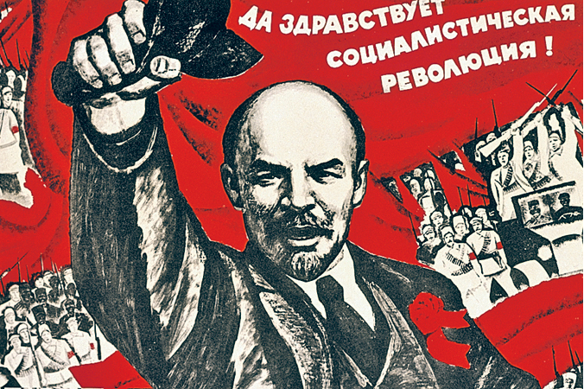
Как патриотам относиться к 100–летию Великой Октябрьской социалистической революции?
Чтобы ответить на этот вопрос надо ответить на ряд более сложных вопросов. Как мы относимся к октябрю 17-го? Что это было? Как мы относимся к февралю 17-го, потому что октябрь и февраль 17-го – очевидно, что это ступени одного целого. Как мы расцениваем дальнейшую гражданскую войну? Вообще, как мы оцениваем нашу историю. Без понимания того, что мы сегодня из себя представляем, и что мы хотим построить в итоге, нам не оценить ни Октябрьскую революцию ни как нам надо к ней относится. Поэтому, я предлагаю следующий вариант, который на мой взгляд, является оптимальным в этой сложной ситуации. Сложна она потому что у нас есть белые патриоты, у нас есть красные патриоты. У нас в каждом из этих цветов есть различные оттенки, и все это на фоне того нам сейчас, как никогда, нужно единство, точно также, а может быть больше, чем сто лет назад.
Я предлагаю следующее отношение к нашей истории: вся история России это все наше. У нас нет плохих или хороших исторических периодов. В каждом это была Россия, она могла называться по-другому, но руководство, которое тот момент находилось у власти действовало исходя из интересов народа.
Те же большевики, взяв власть, став властью, они стали действовать совершенно иначе. Они перестали заниматься разрушительной деятельностью и начали заниматься созидательной. Дальше сложный период гражданской войны, где они победили. А дальше, дальше им нужно было строить государство, и они стали государственниками.
Однако, думаю, что Вы согласитесь, нет прямой зависимости и гарантии того, что вот в октябре большевики взяли власть и это автоматически означает, что обязательно будет коллективизация, индустриализация, построены заводы, разбит Гитлер, Гагарин полетел в космос и молоко в школьной столовой по 7 копеек. Вот одно из другого не вытекает. Ведь, если бы победили троцкисты, все было бы совершенно иначе. Если бы во время внутрипартийной борьбы победили те силы, которые ориентировались на Запад, ну которые все равно были верными ленинцами, у нас бы вся история страны пошла по-другому. Может быть у нас и страны бы не было. Потому что пришел бы Гитлер, а у нас индустриализации нет, у нас тут кабаки, шалманы, лихие 90-е, что называется, только не с пистолетами братва ходит, а ветераны гражданской войны с закопанными обрезами, винтовками и пулеметами.
Поэтому, конечно, Великий Октябрь, он велик потому что начал новую страницу в истории. Но то что это новая страница в истории станет действительно великой стало понятно не в октябре 17-го года, а значительно позже. Думаю, что, наверное, в мае 45-го это стало совершенно очевидно, когда мы переломили Гитлеру хребет и в принципе стали сверхдержавой. Кстати, наверное, поэтому сами большевики называли Октябрьскую революцию – Октябрьским переворотом. Вот листаешь томик Сталина, там он выступает он через несколько лет, по-моему, через два или три года после революции, и говорит: Октябрьский переворот, когда большевики взяли власть … То есть дальше уже вот поменялось отношение.
Поэтому, еще раз: единая история – не делим на красных, белых, наших и не наших, все наше. И к сложным периодам истории относимся так – это было. Октябрь – наша история? Наша. Как нам к нему относится? Ну здесь уж конечно свои личные идеологические симпатии у каждого есть. Но отношение все равно должно быть на государственном уровне: это была революция, это изменило ход нашей истории и мировой истории, поэтому мы к этому относимся, как к части своего достояния. При этом стараемся не раскалывать общество рассказами о том, что там за этим последовало. В общем нам надо все это забрать себе, чтобы никто не мог говорить: вот Россия была до 17-го года, а потом она началась в 91-ом году. Вы помните, как Медведев сказал: Россия молодая страна, нам два десятилетия. Я думаю, что почти вся срана ахнула: как же так, а все что было до этого, это что такое?..
Одним словом, давайте каждый 7 ноября будет каким-то образом свое личное отношение выражать, а так в целом: да революция, да много от этого позитивного, да много было отрицательного.
Но вот есть исторические моменты, когда позитивного не было вообще – это февраль 17-го. Это чистое предательство. Подчеркиваю, во время Великой войны (ее так называли, это потом война оказалась еще более великой, еще более страшной, Великая война она называлась 1-я мировая) Верховного Главнокомандующего арестовала группа заговорщиков и заставила его отречься от престола (хотя, я лично сторонник той точки зрения, что Николай не подписывал отречения). Просто вдумайтесь, наложите это на 41-й год. Представьте себе, что группа работников ЦК ВКП(б) захватила Сталина во время пленума и заставила его уйти в отставку со своего поста. Представьте, что случилось с нашей армией и страной. Вот примерно, тоже самое случилось с нашей армией и страной и случилось в 1917 году в феврале, когда это произошло. Поэтому февраль мы должны однозначно подавать, как темное пятно в российской истории, и разобраться: кто там стоял за этими заговорщиками. Октябрь совершенно иная история.
Источник: ipolk.ru

